**РАЗРАБОТКА МЕТОДИКИ ПОСТРОЕНИЯ ЗАПРОСОВ ДЛЯ ГЕНЕРАЦИИ ИЗОБРАЖЕНИЙ В НЕЙРОСЕТЯХ**

**Ковалев Ф.Е. (**[**kovalev.theo@yandex.ru**](mailto:kovalev.theo@yandex.ru)**)**

**Научный руководитель: Ковалева Н.А. (**[**natakovaleva2010@gmail.com**](mailto:natakovaleva2010@gmail.com)**)**

*МУДО ЦДО «Истоки», г. Электрогорск Московская обл.*

**Аннотация**

В статье автор описывает особенности построения текстовых запросов к нейросетям, генерирующих изображения. В работе рассматривается процесс генерации изображений по теме: «Инновационные технологии в тепличном комплексе». В конце исследования дан сравнительный анализ результатов работы нейросетей и методические рекомендации по формулированию текстовых запросов.

**Актуальность**. Внедрение и использование нейросетей в разных сферах деятельности позволяет совершить качественный скачок и кардинально повысить эффективность всех бизнес-процессов. Так, например, аудитория нейросетевой модели Сбера GigaChat за год с апреля 2023 года выросла с нескольких тысяч сотрудников Сбера до пяти млн. уникальных пользователей. Совокупное количество запросов к сервису уже превысило 90 млн.

**Проблема**. Качество конечного результата работы нейросети зависит от входных данных. Так нейросеть не всегда может сгенерировать требуемое изображение по запросам пользователя и это происходит потому, что она не обладает абстрактным мышлением, математические алгоритмы разрабатываются под запросы определенных языков. Исходя из этого становится важным научиться строить эффективные запросы нейросетям.

**Цель проекта**: разработать варианты запросов для нейросетей, которые генерируют изображения, наиболее логично и точно передающих детали выполнения задания.

**Задачи**:

1. Сбор информации по теме исследования.
2. Изучение правил составления запросов к нейросети.
3. Формулирование запросов.
4. Практическое применение запросов.
5. Анализ результатов.

Для исследования была выбрана тема: «Инновационные технологии в тепличном комплексе». Человек издавна пытается обеспечить себя продуктами питания, создавая искусственные условия для выращивания растений. Секрет успешного выращивания состоит в том, чтобы понять, как растения растут и приносят плоды. Независимо от условий выращивания, в помещении или на улице, им нужны одинаковые требования для роста. Растениям нужен свет, воздух, вода, питание, субстрат, тепло для производства плодов и роста. Без одного из этих жизненно важных факторов, оно перестает расти и вскоре погибает. Сегодня автоматизированных и цифровых решений в агропромышленном комплексе становится все больше. Это натолкнуло на мысль о том, сможет ли нейросеть нарисовать умную теплицу с непрерывным циклом выращивания растений от момента посева семян до сбора урожая с использованием технологий контроля микроклимата и роботизированного ухода.

Изучив предметную область, были выделены ключевые слова:

* Будущие технологии в тепличном комплексе.
* Умная теплица, управляемая искусственным интеллектом.
* Роботизация труда.
* Замкнутый цикл выращивания культур.
* Посевной календарь.
* Посев семян культур.
* Наблюдение за температурой, влажностью, освещением.
* Основные виды работ (рыхление, удобрение, пикировка, формирование растения, опыление, сбор урожая).

Основные правила составления запросов к нейросети представлены на рисунке 1.

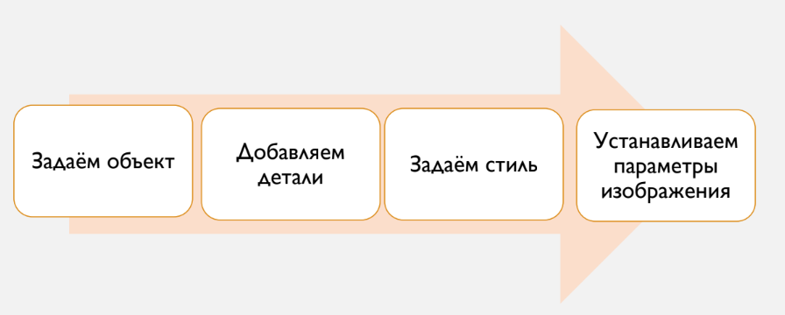

Рис. 1. Правила составления запросов

Для генерации изображений выращивания культур в инновационных теплицах было сформулировано несколько текстовых запросов. Качество запросов проверялось в нейросетях Fusion Brain и Kandinsky. Они позволяют на основе текстовых запросов, фотографий или фрагментов изображений создавать новые картины. После каждой попытки проводился сравнительный анализ результатов. Критерием оценивания послужило наличие объектов, которые были указаны в запросе и адекватность их представления.

**Первый запрос**: «вертикальные грядки с растениями, с системой автополива и датчиками влажности, с роботами манипуляторами, которые убирают и упаковывают урожай». Первый результат генерации изображений был неутешителен, было много неточностей (рис. 2). На картинках отсутствовали роботы-манипуляторы, не отображался процесс сбора урожая.

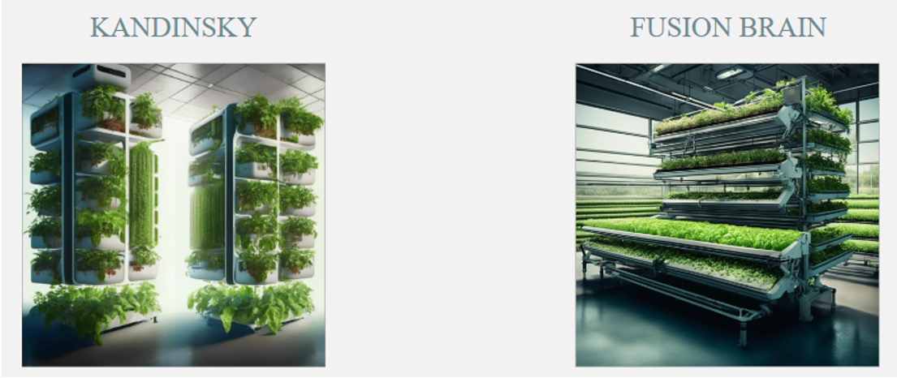

Рис. 2. Результат первого запроса

Запрос был доработан: добавлены прилагательные, указывающие на цвет спелых плодов.

**Второй запрос:** «вертикальные грядки с растениями, на которых растут красные плоды, с системой автополива и датчиками влажности, с роботами манипуляторами, которые убирают и упаковывают урожай» (рис. 3). На картинках появился красный цвет, множество спелых плодов, но по-прежнему не было роботов-манипуляторов, не отображался процесс сбора и упаковки урожая.

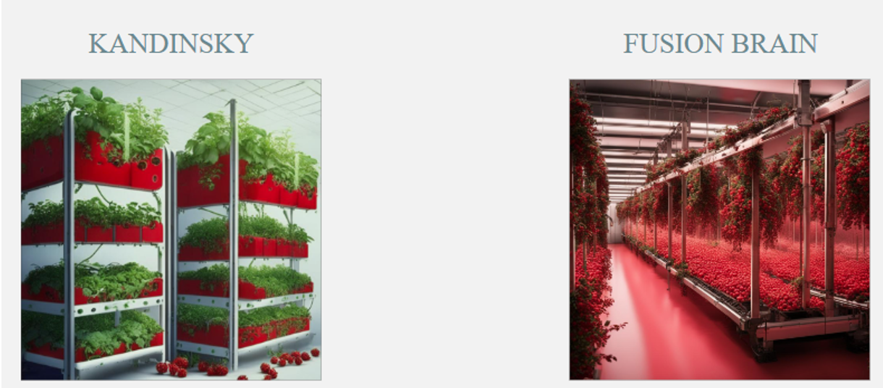

Рис. 3. Результат второго запроса

Запрос был доработан: добавлены новые объекты с указанием их действий, уточнены виды сельскохозяйственных культур. В качестве разделителей в сложном предложении использовалась точка с запятой.

**Третий запрос:** «робот манипулятор сажает ростки растений в горшки; ростки растений в горшках, едут на стеллажи, где продолжают расти; робот манипулятор собирает огурцы и помидоры с растений» (рис. 4). В центре изображений появились роботы, ухаживающие за растениями, огурцы отсутствовали. Запрос был доработан.

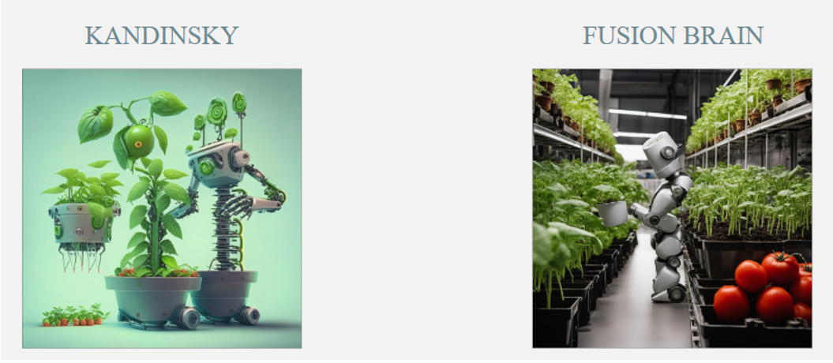

Рис. 4. Результат третьего запроса

С каждой новой генерацией по одному и тому же запросу нейросеть выдавала разные изображения, добавляя или убирая объекты, изменив их внешний вид.

**Четвертый запрос:** «умная теплица, робот манипулятор сеет семена на грядке с фитотроном, вертикальные грядки с огурцами и помидорами, робот манипулятор собирает огурцы и красные помидоры и укладывает их в ящики» (рис. 5).

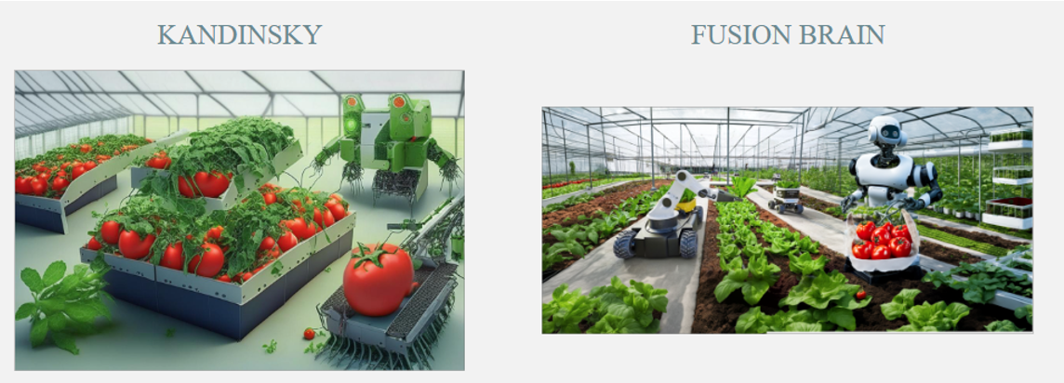

Рис. 5. Результат четвертого запроса

Результат выглядел более реалистичным. Действие происходило в закрытом помещении (теплице), за растениями ухаживали роботы, присутствовали спелые овощи, был показан процесс сбора урожая. Изображение сгенерированное Fusion Brain было получено с помощью добавления к текстовому запросу фрагментов других изображений: манипулятор на колесной платформе и ящик с помидорами (рис. 6). В нейросети Kandinsky такой возможности по редактированию генераций нет.

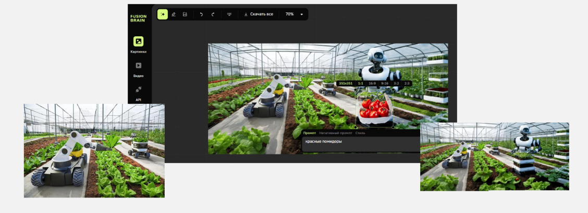

Рис. 6. Редактирование изображения

Тестирование запросов было продолжено. Итоговый результат генерации изображения умной теплицы представлен на рисунке 7. Это изображение полностью удовлетворяет условиям запроса.

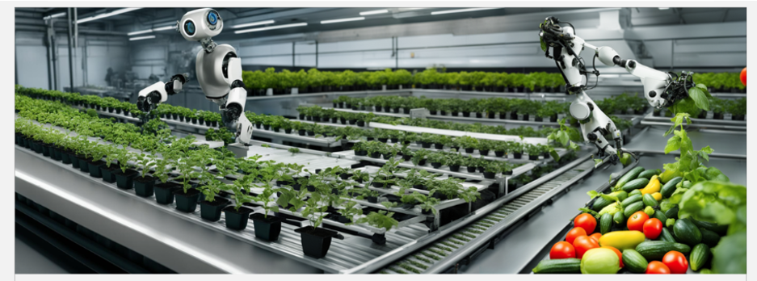

Рис. 7. Итоговый результат генерации изображения умной теплицы

Проанализировав возможность двух нейросетей, был сделан вывод, что нейросеть Fusion Brain обладает рядом функций по доработки изображений, отлично заполняет выделенные области на исходной картинке с учетом сюжета, прорисовывает детали, изображения получаются более реалистичными. Нейросеть Kandinsky не справилась с заданием, изображения были похожи на иллюстрации, был перенос характеристик с одних объектов на другие. Несмотря на то, что запросы к нейросети не содержали стилевых характеристик, картинки имели элементы футуризма.

По результатам исследования были подведены итоги. Нейросеть позволяет генерировать уникальный контент, дает возможность уточнять и изменять детали изображаемого в соответствии с текстовым запросом до получения желаемых результатов. Если не прописывать никаких деталей, нейросеть будет додумывать их сама, что не всегда совпадает с темой. Прежде чем приступать к работе с нейросетью необходимо четко представлять цель работы, изучить предметную область, выделить ключевые объекты, уточнить их характеристики, место расположения на картинке, описать сюжет и внести дополнения об окружающей обстановке. Только после этого следует выбирать подходящую нейросеть и запускать генерацию изображений.

**Литература**

1. 8 лучших нейросетей для генерации изображений по текстовому описанию. URL: <https://clck.ru/3AyzFT> (Дата обращения 20.04.2024)
2. Fusion Brain. URL: <https://fusionbrain.ai/> (Дата обращения 20.04.2024)
3. Kandinsky. URL: <https://rudalle.ru/kandinsky2> (Дата обращения 20.04.2024)
4. Зона сурового земледелия. URL: <https://clck.ru/3AyypR> (Дата обращения 18.04.2024)
5. Количество запросов к нейросети Сбера GigaChat за год превысило 90 миллионов. URL: <https://bankinform.ru/news/133342> (Дата обращения 20.04.2024)